DEFY Classic Carbon

更輕盈、更鮮明、更創新：Zenith DEFY Classic系列首度推出碳纖維自動上鏈腕錶，配備整合式碳纖維錶鏈

Zenith致力結合創新與高品質材料，完美於DEFY系列呈現。透過破革作品表達品牌對製錶業的憧憬與展望。DEFY Classic Carbon腕錶採用全碳纖維結構，包括整合式錶鏈，探索創新的領域。

碳纖維輕巧耐用，在芸芸物料之中鶴立雞群。加上富有未來主義色彩的獨特外觀，素來備受讚譽。然而，碳纖維甚少應用於製錶行業，於錶鏈上的應用更是罕見。迄今，市面上的碳纖維錶鏈一般以表面的複合材料固定於金屬底座上，或用於產量少、設計精密、造工複雜的腕錶。Zenith推出DEFY Classic Carbon腕錶，結合了既符合人體工學又引人注目的純碳纖維錶鏈，配於自動上鏈腕錶之上，成就一項前所未有的科技，同時將前衛時尚的設計相融合。

錶廠在製作純碳纖維錶鏈時需要克服一連串前所未有的技術挑戰。DEFY Classic Carbon腕錶（包括其碳纖維錶鏈和鈦金屬錶扣在內）重約65克，為Zenith的機芯以及其他組件的精準度之上樹立全新標準。對比之下，這款腕錶的重量相當於配以同等金屬的DEFY Classic鈦金屬腕錶的一半，遠比傳統金屬錶款，如精鋼錶款及金質錶款輕。腕錶外觀的色調呈現微妙的變化，質感出乎意料的絲滑。腕錶各部分的重量均衡，佩戴上手的感覺纖薄舒適。

延續以相同材質製作的DEFY Classic腕錶錶殼的倒角線條，錶鏈的每個鏈節皆以純碳纖維製造，經鑄模切銑後，突顯碳纖維的層疊或「分層」效果，同時符合人體工學，完美貼合手腕。質感輕盈、觸感舒適，令人賞心悅目。由於碳纖維於各組件上構成的紋理各不相同，因此每枚腕錶都是獨一無二。DEFY Classic Carbon腕錶亦能滿足追求鮮明對比的腕錶愛好者，它備有黑色Cordura效果橡膠錶帶款式可供選擇，設有碳纖維及鈦金屬摺疊式錶扣，與碳纖維錶面互相映照，營造截然不同的感覺。

DEFY Classic Carbon腕錶採用碳纖維錶殼搭配相同材質錶鏈，統一的美學設計散發深邃魅力，彰顯這款獨特鏤空腕錶的未來主義色彩及建築美學設計。腕錶設有星形圖案鏤空錶盤，內置的錶廠自製Elite自動上鏈機芯覆以黑色鍍釕塗層。儘管腕錶整體配色以碳灰與黑色為主，但黑色指針和鑲貼時標覆以亮綠色Super-LumiNova超級夜光物料，確保時間清晰易讀。

DEFY Classic Carbon腕錶將於2020年11月起在Zenith專門店和零售商以及網上商店推出。

ZENITH：觸手分秒之真。

Zenith鼓勵每個人心懷鴻鵠之志，砥礪前行，讓夢想成真。Zenith於1865年創立，是首間具有現代意義的製錶商，自此，品牌的腕錶便陪伴有遠大夢想的傑出人物實現改寫人類歷史的壯舉，如路易•布萊里奧（Louis Blériot）歷史性地飛越英倫海峽、菲利克斯•鮑加特納（Felix Baumgartner）破紀錄地以自由降落方式完成平流層跳躍。

創新是Zenith的指引星，品牌的所有錶款均配備錶廠自行研發與製造的非凡機芯。從首款自動計時腕錶El Primero，到計時精準度達1/100秒的高速計時腕錶El Primero 21，以及透過一片單晶矽振盪器取代30多個零件組成的傳統擒縱系統的Inventor腕錶，品牌一直超越自我，不斷創新。自1865年以來，Zenith陪伴敢於挑戰自己並突破界限的人士，共同創造瑞士製錶業的未來。觸手分秒之真，就在當下。

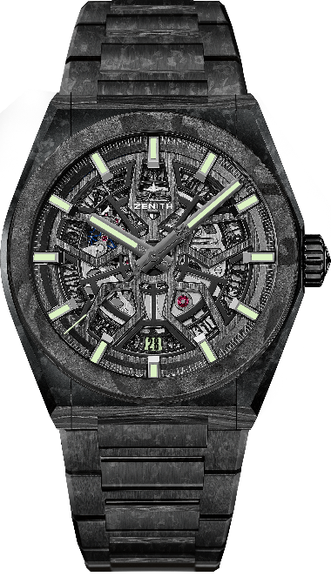
DEFY CLASSIC CARBON腕錶
型號：
10.9001.670/80.M9000（碳纖維錶鏈）
10.9000.670/80.R795（橡膠錶帶）

特色：全新41毫米黑色碳纖維錶殼。備有全碳纖維錶鏈或橡膠錶帶可供選擇。自家Elite鏤空機芯。矽質擒縱輪及擒縱叉。腕錶總重： 65克。
機芯：Elite 670 SK型自動上鏈機芯
機芯：11 ½``` （直徑：25.60毫米）
振頻：28,800次/小時（4赫茲）
動力儲存：至少48小時
修飾：特製擺陀經緞光處理
功能：中置時、分顯示，中置秒針，日期顯示位於6時位置
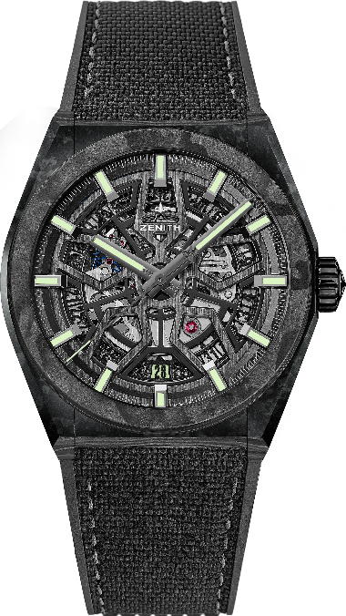
價格：19900瑞士法郎（碳纖維錶鏈款）。11900瑞士法郎（橡膠錶帶款）。
材質: 碳纖維
直徑：41毫米
錶盤：鏤空
錶背：透明藍寶石水晶玻璃
防水深度：100米
時標：鍍釕琢面覆Super-LumiNova® SLN C3超級夜光物料
指針：鍍釕琢面覆Super-LumiNova® SLN C3超級夜光物料
錶帶及錶扣：全碳纖維錶鏈。另備有橡膠錶帶可供選擇。碳纖維摺疊式錶扣。

